3.2.1. 输入身体指标
3.2.1.1. 特性描述
用户根据自己当前的身体状态输入身体指标数据(身高、体重、运动量，以下均用身体指标一词代替)，以便在推荐菜品时将营养因素考虑进去，给出最合理的菜品推荐方案
优先级：高

3.2.1.2. 刺激/响应序列
刺激：用户进入个人身体信息界面
响应：系统显示已输入或默认的身体指标的数据
刺激：用户修改当前的身高
响应：系统显示修改后的身高并提示格式是否正确
刺激：用户修改当前的体重
响应：系统显示修改后的体重并提示格式是否正确
刺激：用户修改当前的运动量
响应：系统显示修改后的运动量并提示格式是否正确
刺激：用户点击确认修改按钮
响应：系统提示修改是否成功
刺激：用户退出个人身体信息当界面
响应：系统返回到个人信息界面

3.2.1.3. 相关功能需求
BodyPhysics.Show | 系统显示原有的或系统默认提供的身体指标
BodyPhysics.Edit | 系统允许用户在界面输入/编辑身体指标
BodyPhysics.Edit.Height | 系统允许用户在输入框中输入身高指标
BodyPhysics.Edit.Weight | 系统允许用户在输入框中输入体重指标
BodyPhysics.Edit.Exercise | 系统允许用户在选择框组中选择运动量
BodyPhysics.Validate | 系统验证用户输入的指标数据的正确性，包括身高、体重
BodyPhysics.Validate.Height | 系统验证用户输入的身高的格式是否正确，单位为厘米，用户的输入应在80-240之间
BodyPhysics.Validate.Weight | 系统验证用户输入的体重的格式是否正确，单位为千克，用户的输入在20-200之间
BodyPhysics.Ensure | 系统保存用户输入的身体指标，并提示是否修改成功
BodyPhysics.Ensure.Success | 系统成功保存用户输入的身体指标，提示修改成功
BodyPhysics.Ensure.Failed | 系统未成功保存用户输入的身体指标，提示失败原因(包括网络异常、服务器崩溃)
BodyPhysics.Return | 系统允许用户返回到个人信息界面
BodyPhysics.Cancel | 系统允许用户取消当前操作，返回到个人信息界面

3.2.2. 制定餐饮总金额
3.2.2.1. 特性描述
用户根据自身的情况(卡中余额、家境因素等)来制定想要消费的金额(包括早餐、午餐、晚餐，以下均用餐饮计划一词代替)，以防超支、浪费，选择到合理价位的菜品。
优先级：高

3.2.2.2. 刺激/响应序列
刺激：用户进入个人餐饮计划信息界面
响应：系统显示已输入或默认的餐饮总金额的数据
刺激：用户修改当前的早餐金额计划
响应：系统显示修改后的早餐金额计划并提示格式是否正确
刺激：用户修改当前的午餐金额计划
响应：系统显示修改后的午餐金额计划并提示格式是否正确
刺激：用户修改当前的晚餐金额计划
响应：系统显示修改后的晚餐金额计划并提示格式是否正确
刺激：用户点击确认修改按钮
响应：系统提示修改是否成功
刺激：用户退出个人身体信息当界面
响应：系统返回到个人信息界面

3.2.2.3. 相关功能需求
FoodPlan.Show | 系统显示原有的或系统默认提供的餐饮计划
FoodPlan.Edit | 系统允许用户在界面输入/编辑餐饮计划
FoodPlan.Edit.Breakfast | 系统允许用户在输入框中输入早餐金额范围
FoodPlan.Edit.Lunch | 系统允许用户在输入框中输入午餐金额范围
FoodPlan.Edit.Dinner | 系统允许用户在输入框中输入晚餐金额范围
FoodPlan.Validate | 系统验证用户输入的指标数据的正确性，其中：餐饮金额的单位为：元（CNY）。输入范围为5-20。
FoodPlan.Validate.Breakfast | 系统验证用户输入的早餐金额范围的正确性，金额的单位为：元（CNY）。输入范围为5-20。
FoodPlan.Validate.Lunch | 系统验证用户输入的午餐金额范围的正确性，金额的单位为：元（CNY）。输入范围为5-20。
FoodPlan.Validate.Dinner | 系统验证用户输入的晚餐金额范围的正确性，金额的单位为：元（CNY）。输入范围为5-20。
FoodPlan.Ensure | 系统保存用户输入的餐饮计划，并提示是否修改成功
FoodPlan.Ensure.Success | 系统成功保存用户输入的餐饮计划，提示修改成功
FoodPlan.Ensure.Failed | 系统未成功保存用户输入的餐饮计划，提示失败原因(包括网络异常、服务器崩溃)
FoodPlan.Return | 系统允许用户返回到个人信息界面
FoodPlan.Cancel | 系统允许用户放弃当前操作，返回到个人信息界面

3.2.3. 查看推荐菜品
3.2.3.1. 特性描述
系统根据用户的口味、身体指标、用户金额定制、用户过往评价、用户锁定套餐记录五项指标来为用户每天推荐一项最适宜的套餐搭配，为用户节约选择菜品时间。
优先级：高

3.2.3.2. 刺激/响应序列
刺激：用户点击推荐套餐按钮
响应：系统计算一套套餐搭配并显示套餐信息
刺激：用户点击进入详细的一个菜品
响应：系统跳转到详细菜品信息的界面
刺激：用户点击返回按钮
响应：系统从菜品详细界面返回到套餐搭配界面
刺激：用户点击刷新菜品按钮
响应：系统重新计算一套套餐，重新显示套餐信息
刺激：用户点击锁定菜品按钮
响应：系统提示锁定是否成功，并记录锁定套餐
刺激：用户点击评价菜品按钮
响应：系统跳转到评价菜品界面

3.2.3.3. 相关功能需求
FoodRecommend .Calculate | 系统根据用户的口味、身体指标、用户金额定制（早餐、午餐、晚餐的金额计划）、用户过往评价、用户锁定套餐记录五项指标来计算一套最合适的套餐
FoodRecommend .Calculate.  Taste | 系统取得用户的口味标签，并转为可计算形式
FoodRecommend .Calculate.  BodyPhysics | 系统取得用户的身体指标，并转为可计算形式
FoodRecommend .Calculate.  FoodPlan | 系统取得用户的餐饮总金额（包括早餐、午餐、晚餐），并转为可计算形式
FoodRecommend .Calculate.  Comment | 系统取得用户的过往评价信息，并转为可计算形式
FoodRecommend .Calculate.  LockRecord | 系统取得用户的过往锁定套餐记录的信息，并转为可计算形式
FoodRecommend .Calculate.

FoodRecommend .Show | 系统显示计算完成的套餐信息
FoodRecommend .Lock | 系统允许用户锁定当前套餐，并提示是否锁定成功，锁定成功后不可解锁，并且不可刷新套餐
FoodRecommend .Lock.  Success | 系统成功用户锁定当前套餐，并提示锁定成功，并且不允许用户做刷新操作
FoodRecommend .Lock.  Failed | 系统未成功用户锁定当前套餐，并提示失败原因（包括网络异常、服务器崩溃）
FoodRecommend .Dish | 系统允许用户选择一款菜品，显示其详细信息
FoodRecommend .Return | 系统允许用户在进入到菜品的详细信息界面后返回到菜品推荐界面
FoodRecommend .Refresh | 系统允许用户在对当前推荐的套餐不满意时可以刷新套餐信息，找到自己最满意的一套搭配
FoodRecommend .Record.  Lock | 系统在用户锁定套餐后将套餐信息记录用户历史信息中
FoodRecommend .Record.  Refresh | 系统在用户刷新套餐后将套餐信息记录用户历史信息中
FoodRecommend .Comment | 系统允许用户选择一款菜品对其进行评价操作，转到评价界面

3. 详细需求描述
3.1. 对外接口需求
3.1.1. 用户界面
●界面采用扁平化设计风格，颜色采用灰度颜色，保持一致的风格
●尽量减速界面间的跳转，降低使用难度，增加便捷性
●字体和图标需要在各种分辨率下清晰辨认
●统一布局使用AmazeUI框架中的am-g进行布局，适应所有屏幕的移动端的布局
●组件使用AmazeUI框架中的组件（包括按钮、字体、颜色选择、标签、导航栏、状态栏），适应颜色要求，满足统一的风格要求，贴近用户
●以下说明主要侧重移动应⽤用，重点在于表现移动应⽤用上主要的交互过程
● 统一模板背景
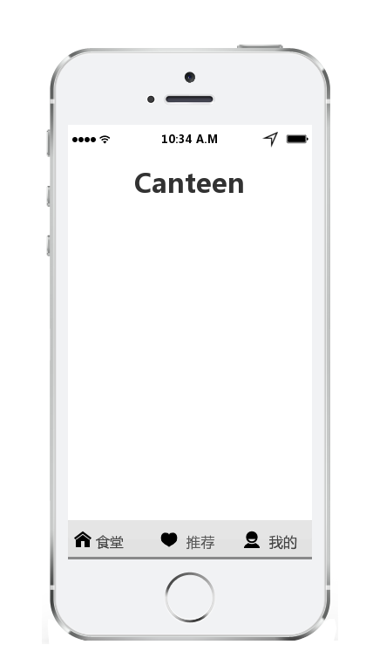
这是所有界面共用的界面，统一背景。
食堂 按钮跳转到 食堂详细界面。
推荐 按钮跳转到 推荐菜品界面。
我的 按钮，如果当前登录是用户，跳转到 个人信息界面，如果当前登录是食堂工作人员，跳转到 食堂工作人员界面。
● 登录和注册界面
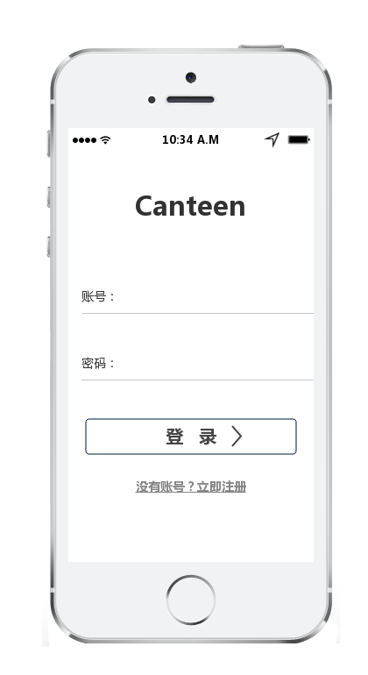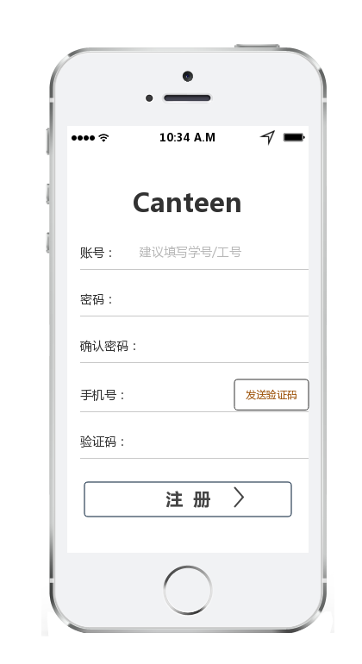
登录 注册

每个人打开app后的第一个界面，如果是新用户首先进入注册界面，之后每次打开app会进入登录界面。
其中登陆界面下方的 没有账号？点击注册 按钮会跳转到注册界面。登录 或 注册 按钮，在系统确认登陆或注册成功后，跳转到食堂界面。

● 食堂详细界面
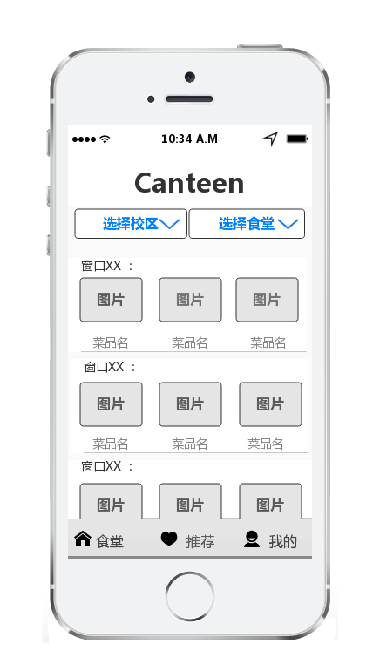
系统登陆后默认显示的界面。
通过选择校区和食堂，显示该食堂的所有窗口的菜品信息提供给用户选择。
点击菜品图片可以进入菜品详细信息界面。
其中每个窗口栏可以右滑，显示所有菜品（每个窗口只能显示3个菜品，其他菜品隐藏）。

● 查看推荐菜品界面
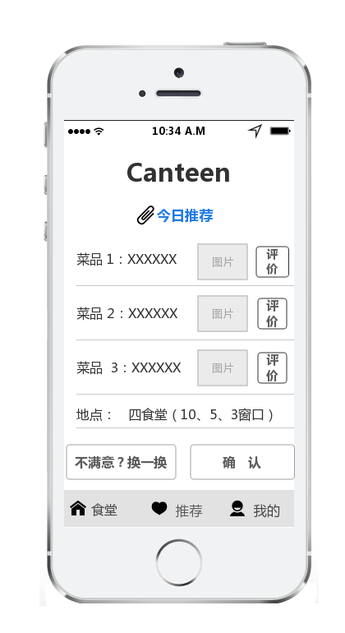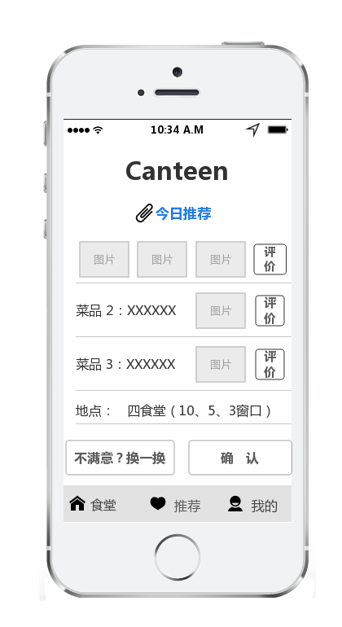
推荐菜品 右滑后
推荐菜品搭配界面，点击菜品栏可以进入菜品详细信息界面。
菜品栏可以右滑查看所有该菜品的图片，如 右滑后 界面所示，第一栏便是右滑后显示的菜品信息。
点击 不满意？换一换 按钮可以更改搭配方案，刷新界面重新显示。
点击 确认 可以将界面锁定，“不满意？换一换”按钮将无法使用。
点击 评价 按钮可以跳转到评价界面，对该菜品进行评价操作。

● 查看菜品详细信息
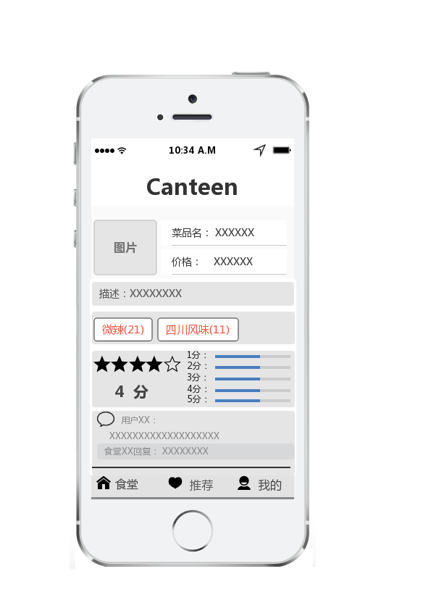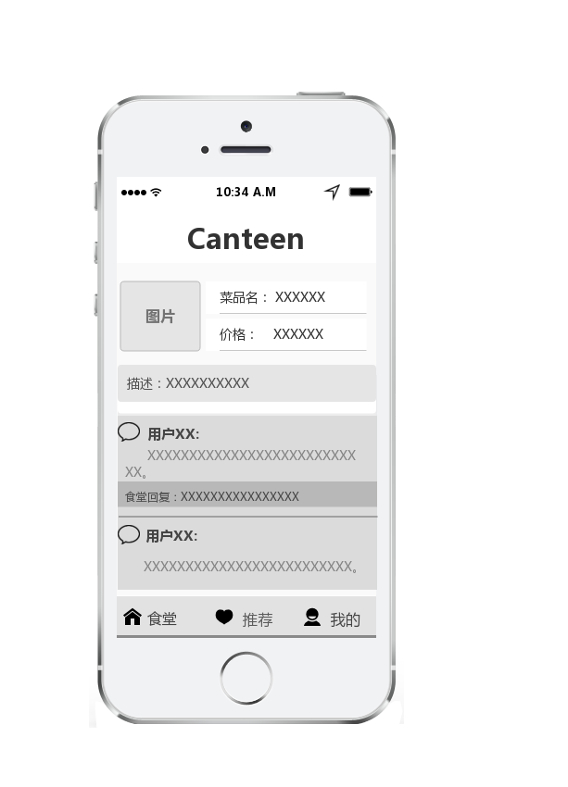
详细信息 下拉后

菜品详细信息界面，其中由4个模块，2个部分组成，菜品信息、菜品标签、菜品评分、菜品评价。
菜品描述是由食堂工作人员新建菜品时添加的（第一部分），标签、评分、评价是由用户评价产生的（第一部分）。
标签模块是由用户选择的，并且将具有多数人选择的标签显示出来。
评分模块是由用户打分的，右侧显示评分分布，加起来是100%。
第二部分界面可以下拉，如 下拉后 所示，显示用户评论和食堂回复，可以互相回复，即一条评论可以有若干条回复，回复中标明了用户或食堂的身份，该图中只显示了一条评论和回复。

● 评价菜品界面
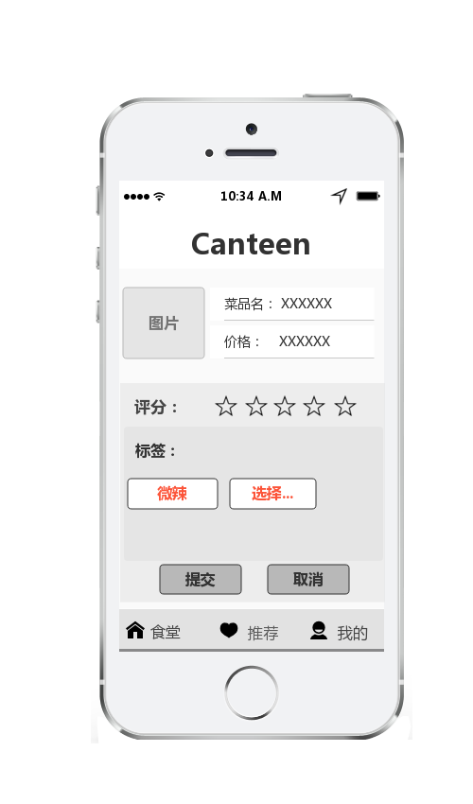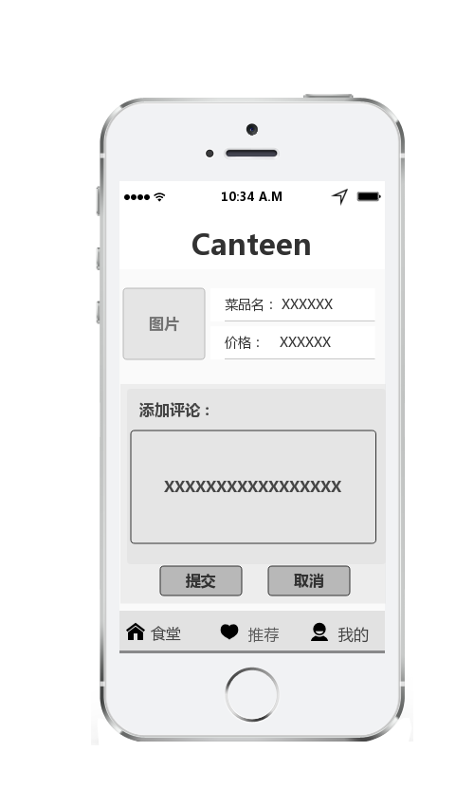
评分标签 文字评价

评价菜品信息界面，为了简化界面，将该界面分割成两个界面：评分标签 和 文字评价 界面。
评分标签 是第一个界面，用来评分和贴标签，标签是由系统提供的，供用户选择。评分是选择星级，一共五颗星，一颗星代表一分。
点击 评分标签 中的 提交 按钮会跳转到 文字评价 界面，点击取消会跳到菜品搭配界面。
文字评价是第二个界面，用来给用户自由地表达自己对于菜品的看法和建议。
点击 文字评价 中的 提交 按钮会跳转到菜品搭配界面，并提示是否提交成功点击取消会跳到 评分标签 界面。

● 个人信息界面
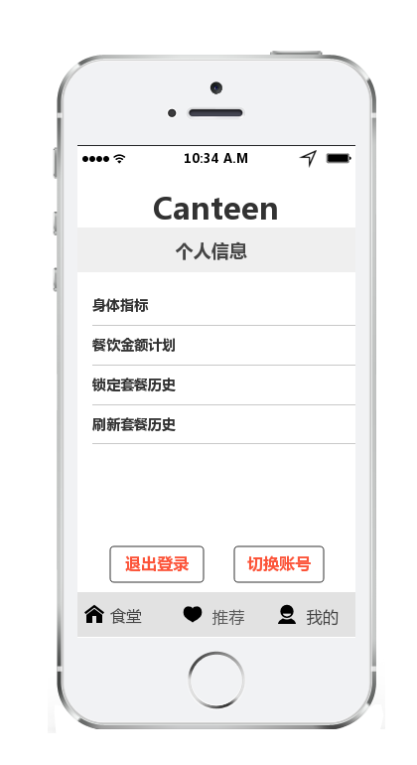
个人信息界面由用户管理。
身体指标 一栏点击可以跳转到身体指标界面。
餐饮金额计划 一栏点击可以跳转到餐饮金额计划界面。
锁定套餐历史 可以跳转到锁定套餐历史界面。
刷新套餐历史 按钮可以跳转到刷新套餐历史界面。

● 个人信息详细界面
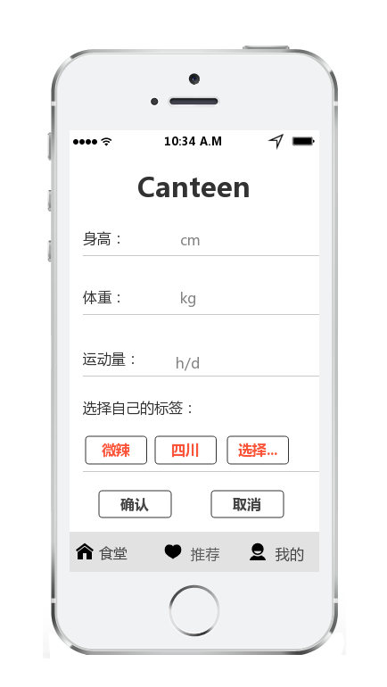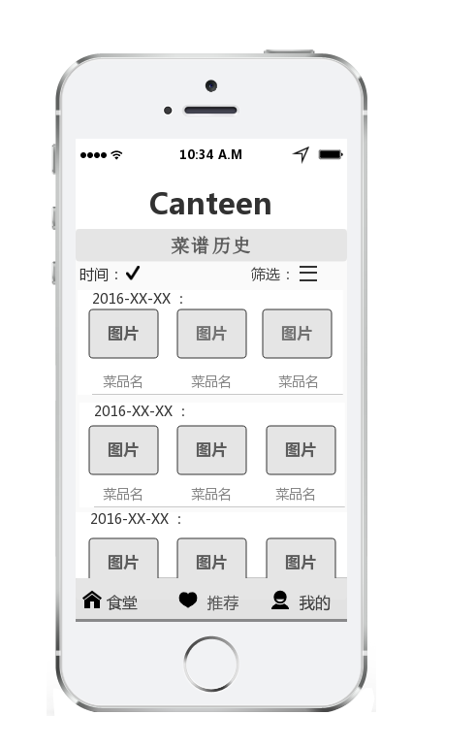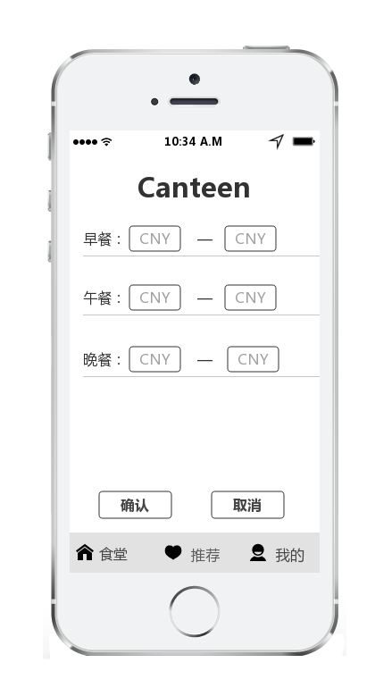
身体指标 套餐历史 餐饮金额计划

这个界面其实是三个独立的界面，是个人信息的链接界面。
身体指标 界面由身高、体重、运动量、标签组成，标签是系统提供的，供用户选择。按下 确认 按钮，系统提示是否保存成功，返回个人信息界面，取消 按钮直接返回个人信息界面。
锁定套餐历史 和 刷新套餐历史 是同一个布局界面，每一栏显示一个套餐的信息（时间、全部菜品），可以按照时间升序或者降序排列。筛选 键可以用来选择用户自己想要筛选的信息。在界面下方，提供 返回 按钮，返回个人信息界面。
餐饮金额计划由早餐、午餐、晚餐组成。按下 确认 按钮，系统提示是否保存成功，返回个人信息界面，取消 按钮直接返回个人信息界面。

● 食堂工作人员界面
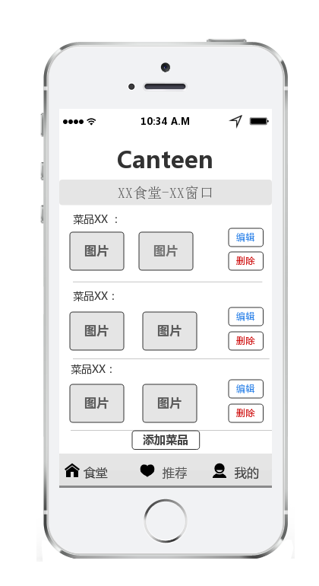
在食堂工作人员点击 我的 ，系统显示该界面，默认显示上一次的所有菜品信息。
菜品信息可以右滑，显示所有图片（图中只显示2张图片）。
编辑 按钮可以进入编辑菜品信息界面。
删除 按钮可以将该菜品删除，并且刷新界面。
添加菜品 按钮将要进入添加菜品信息界面。

● 添加、编辑菜品信息界面
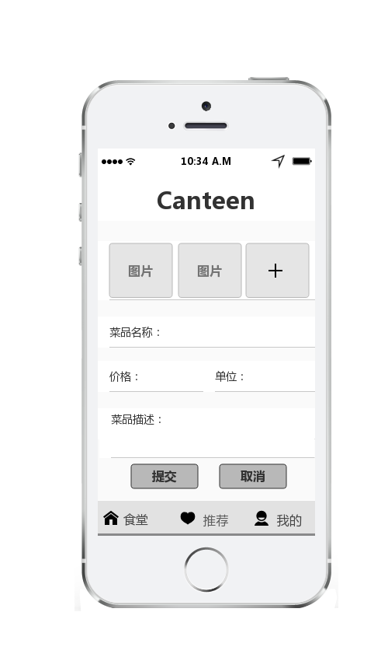
该界面是食堂工作人员进行操作的。
图片可以添加若干张，无限制。
食堂工作人员依次输入，每个栏位都不允许为空。
点击 提交 按钮，系统提示是否添加成功，并返回食堂工作人员界面。
点击 取消 按钮，放弃当前输入，直接返回食堂工作人员界面。

3.1.2. 硬件接口
APP可以运行在移动终端，易携带设备上
基本硬件要求：
处理器：单核1GHz
内存：10MB
硬盘：50MB
网络：100MB/1000MB局域网，2M广域网带宽
3.1.3. 软件接口
在 Android, IOS, windows phone 系统下可供用户下载安装 APP 使用
数据库系统：MySQL
应用服务器：Apache
开发环境：LAMP
3.1.4. 通信接口
用户使用时需要连接无线网络，或是使用蜂窝移动数据
蜂窝移动数据可以包括：GSM、WCDMA、CDMA、TD-SCDMA、移动4G、联通4G、电信4G、全网通。

